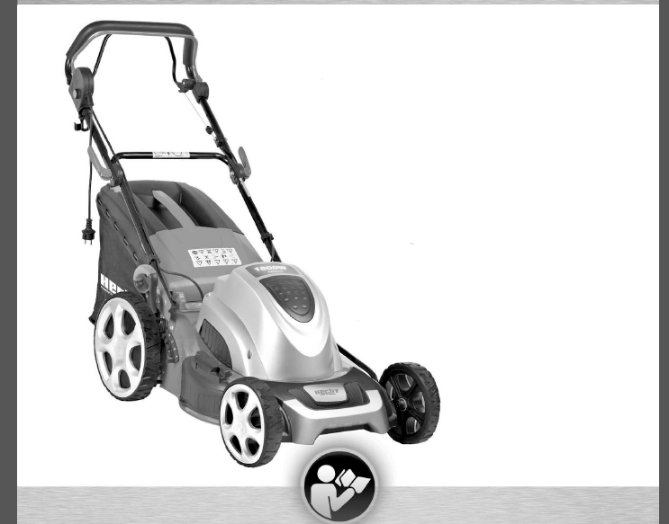

ІНСТРУКЦІЯ ПО ВИКОРИСТАННЮ ЕЛЕКТРИЧНОЇ ГАЗОНОКОСАРКИ HECHT 1805 S

Цей посібник містить важливу інформацію про безпеку, встановлення, експлуатацію, обслуговування, зберігання та усунення несправностей. Зберігайте цей посібник у безпечному місці, щоб мати можливість знаходити інформацію в майбутньому або для інших користувачів. З огляду на постійний технологічний розвиток та адаптацію до останніх вимогливих стандартів ЄС, технічні та конструктивні зміни можуть проводитися без попереднього повідомлення. Фотографії служать лише для ілюстративних цілей і можуть не зовсім відповідати самому товару. Неможливо здійснити будь-які юридичні вимоги, пов'язані з цим посібником оператора. У разі сумнівів зверніться до імпортера або продавця.

ОПИС МАШИНИ ..... 4
ІНФОРМАЦІЙНЕ КЕРІВНИЦТВО ..... 6
СИМВОЛИ БЕЗПЕКИ ..... 9
ТЕХНІЧНІ ХАРАКТЕРИСТИКИ ... 13
ЗАПАСНІ ЧАСТИНИ ... 15
РЕКОМЕНДОВАНІ АКСЕСУАРИ ...... 15
ГАЗОНОКОСАРКА- ПОСІБНИК КОРИСТУВАЧА ......... 16
ДЕКЛАРАЦІЯ ПРО ВІДПОВІДНІСТЬ ЄС ... 129
ПІДТВЕРДЖЕННЯ ОЗНАЙОМЛЕННЯ З РОБОТОЮ ПРИСТРОЮ. 131

ОПИС МАШИНИ
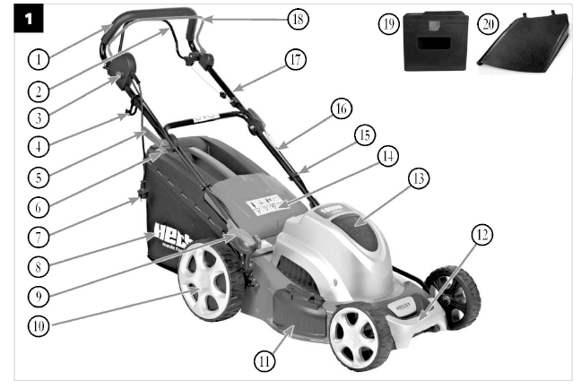

1 | Ручка
2 | Важіль управління самоприводом
3 | Кнопка безпеки
4 | Зниження натягу подовжувача
5 | Фіксуючий важіль
6 | Показник рівня
7 | Подовжувач
8 | Травозбірник
9 | Важіль регулювання висоти
10 | Колесо
11 | Боковий клапоть
12 | Ручка для перенесення
13 | Кришка двигуна
14 | Задня кришка
15 | Кабель привидній
16 | Нижня частина ручки
17 | Верхня частина ручки
18 | Ручка перемикача
19 | Мульчуючий клин
20 | Випускний канал

ІЛЮСТРАТИВНЕ КЕРІВНИЦТВО

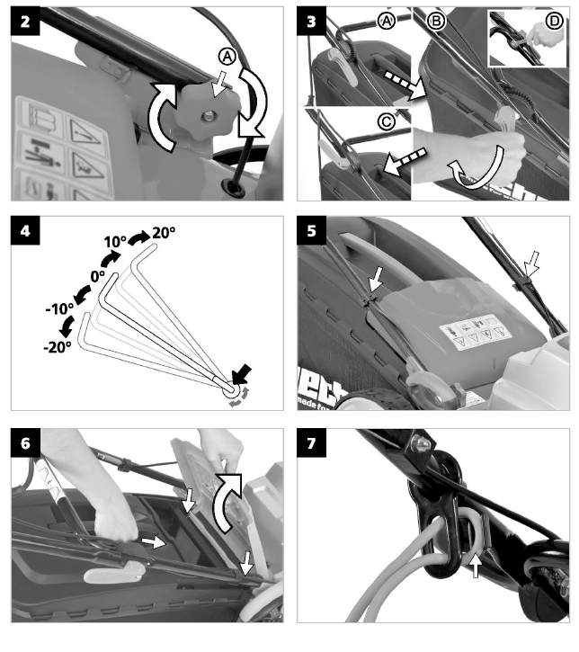
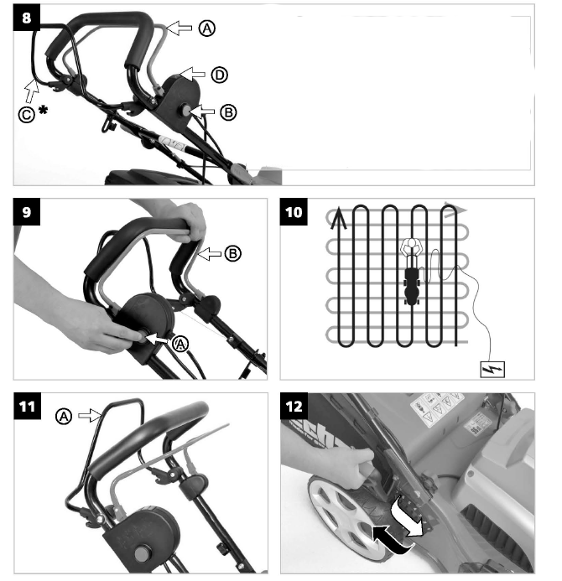
мал. 8
A | Ручка перемикача
B | Кнопка безпеки
C | Самохідний важіль управління *
D | Світловий індикатор

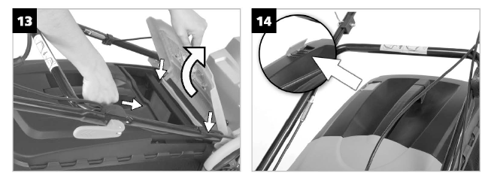
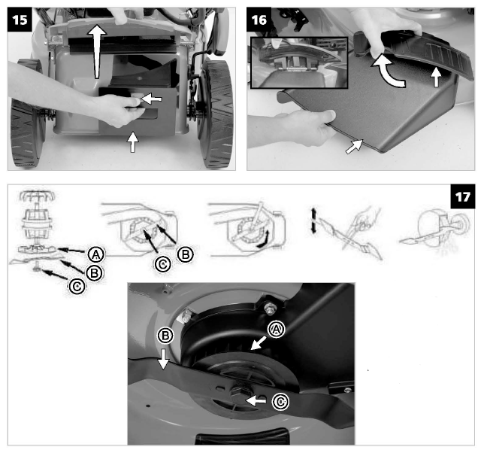

A | Вентилятор
B | Ніж
C | Гвинт
СИМВОЛИ БЕЗПЕКИ

 | Ваша машина повинна використовуватися з обережністю. Тому на машині є наклейки, щоб нагадати вам про основні запобіжні заходи, яких необхідно дотримуватися під час використання. Їх значення пояснюється нижче.
 | Ці наклейки вважаються частиною машини і не повинні ні в якому разі пошкоджуються. УВАГА: Зберігайте знаки безпеки чіткими і видимі на обладнанні. Замініть знаки безпеки, якщо вони відсутні або нерозбірливі.
 | Правильна інтерпретація цих символів дозволить вам працювати з виробом краще і безпечніше. Будь ласка, вивчіть їх і дізнайтеся їх значення.
 | Наступні попереджувальні символи нагадують вам про заходи безпеки, яких слід дотримуватися під час експлуатації машини.
 | Прочитайте інструкцію з експлуатації.
 | Ризик травмування викинутих деталей.
 | Тримайте інших людей та домашніх тварин на безпечній відстані.
 | Попередження: Ризик травмування рук і ніг.
 | Тримайте ноги та руки подалі!
 | Перед установкою і очищенням в разі заплутування або пошкодження двигуна витягніть вилку з розетки.
 | Небезпека через пошкодження при дотриманні достатнього відстані між пристроєм і ріжучими лезами!
 | Використовуйте засоби захисту очей та вух.
 | Ризик травмування частинами, що обертаються.
 | Увага! Небезпечна напруга!
 | Відпустіть ручку гальма, щоб зупинити двигун.
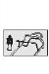 | Візьміться за ручку керування автоприводом, щоб увімкнути привід.
 | LWA Data Lwa рівень шуму в дБ.
 | Потужність двигуна
 | Напруга
 | Вага
 | Робоча ширина
 | Макс. швидкість клинка
 | Продукт відповідає стандартам ЄС.
 | Не викидайте електроприлади побутові відходи
 | Машина має захисну ізоляцію
 | Ступінь захисту

ТЕХНІЧНІ ХАРАКТЕРИСТИКИ

Номінальна напруга | 230V
Номінальна частота | 50 Hz
Номінальна потужність | 1800W
Макс. швидкість клинка | 2900/min.
Робоча ширина | 460mm
Ємність травозбірника по EK 9 | 60 л
Діапазон регулювання висоти | 25-75 mm
Можливість регулювання висоти | 7
Крутний момент гвинта леза | 25 Nm
Самохідна | так
Шляхова швидкість | 3,6 km/год
Максимальна рекомендована площа для регулярного косіння | 1200 m2
Боковий клапоть | так
Вага | 31,2 кг
Клас захисту | II
Ступінь захисту | IP24
Замірюваний шумовий тиск | KRa= 3 dB(A)
Вібрації на рукоятці | K = 1,5 m/s1
Умови роботи | o•c- +12•c
Технічні характеристики можуть бути змінені без попередження.

ЗАПАСНІ ЧАСТИНИ

Витяг зі списку запасних частин. Номери деталей можуть бути змінені без попередження. Повний та фактичний список запасних частин можна знайти на веб-сайті www.hecht

Запчастина | номер запчастини
Ріжуче лезо | 26300248702

РЕКОМЕНДОВАНІ АКСЕСУАРИ
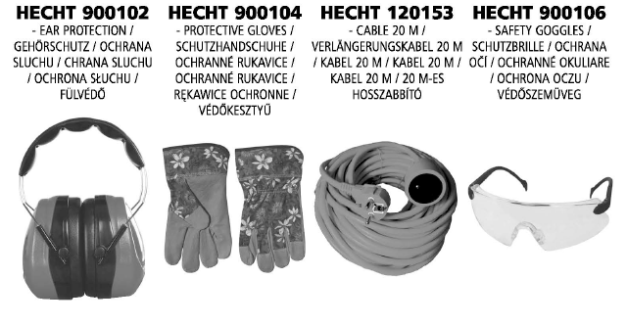

Інструкція по використанню

Перед використанням цього продукту прочитайте всі інструкції. Інструкції в безпечному місці, щоб мати можливість знаходити інформацію в майбутньому або для інших користувачів.
Ознайомтесь із наведеною нижче інформацією, щоб запобігти пошкодженню машини та травмуванню оператора. пошкодження майна або смерть.
Попередження: Цей апарат не призначений для використання людьми (у тому числі дітьми зі зниженими фізичними, сенсорними чи розумовими можливостями або відсутністю досвіду та знань. Крім випадків, коли особа, відповідальна за їх безпеку, не отримувала нагляду чи інструкцій щодо використання машини.

ЗМІСТ

ОПИС МАШИНИ ....... 4
ІНФОРМАЦІЙНЕ КЕРІВНИЦТВО ........... 6
СИМВОЛИ БЕЗПЕКИ ................. 9
ТЕХНІЧНІ ХАРАКТЕРИСТИКИ................ 13
ІНСТРУКЦІЇ З БЕЗПЕКИ ..................... 17
ЗАГАЛЬНІ ІНСТРУКЦІЇ З БЕЗПЕКИ ........... 17
РОБОЧА ОБЛАСТЬ ........... 18
ІНСТРУКЦІЇ З БЕЗПЕКИ ПРИ ЕКСПЛУАТАЦІЇ ..... 18
ЗАХИСНЕ ОБЛАДНАННЯ ............... 20
ЕЛЕКТРИЧНА БЕЗПЕКА ...... 20
БЕЗПЕКА ........ 21
ЗАХИСТ ОСОБИСТОСТІ ................ 22
ЗАЛИШКОВІ РИЗИКИ......... 22
ЕЛЕКТРИЧНІ ВИМОГИ .............. 23
РОЗПАКОВУВАННЯ .... 24
ЗБІРКА ..... 24
ІНСТРУКЦІЇ З ЕКСПЛУАТАЦІЇ .............. 25
ПЕРЕД ЗАПУСКОМ ......... 25
ЗАПУСК ............... 25
РУЧКА ГАЛЬМА ...... 26
ЩОБ ЗУПИНИТИ ДВИГУН ........ 26
УПРАВЛІННЯ ПРИВОДОМ ........ 26
ІНСТРУКЦІЯ З РЕГУЛЮВАННЯМ ВИСОТИ .............. 26
ТРАВОЗБІРНИК ........ 26
ДЕКА ...................... 27
ФУНКЦІЯ 5 в 1 ..... 27
МУЛЬЧУВАННЯ ..... 27
КОСІННЯ З БІЧНИМ ДИСКОМ ............ 27
КОСІННЯ ЗА ДОПОМОГОЮ ТРАВОЗБІРНИКА ........... 28
ІНСТРУКЦІЇ З ЕКСПЛУАТАЦІЇ ..... 28
ОЧИЩЕННЯ І ТЕХНІЧНЕ ОБСЛУГОВУВАННЯ ..... 29
ОЧИЩЕННЯ ......... 29
РІЖУЧИЙ ЛЕЗО .... 30
РЕМОНТ ......................... 31
ЗБЕРІГАННЯ ....................... 31
ТРАНСПОРТУВАННЯ ......... 32
ОБСЛУГОВУВАННЯ І ЗАПЧАСТИНИ .......... 32
УТИЛІЗАЦІЯ .. 32
ГАРАНТІЯ ВИРОБИ ..... 32
ДЕКЛАРАЦІЯ ВІДПОВІДНОСТІ ЄС ......... 12.9
ПІДТВЕРДЖЕННЯ ОЗНАЙОМЛЕННЯ З РОБОТОЮ ПРИСТРОЇ.. 131

Примітки щодо типів попереджень у посібнику:
Увага! Цей знак вказує на інструкції, яких слід дотримуватись, щоб запобігти нещасним випадкам, які можуть призвести до серйозних тілесних ушкоджень або смерті, або ж це призведе до механічних поломок, поломок або пошкоджень.
Примітка: Цей знак вказує на підказки щодо вказівок, корисних для використання продукту.

ІНСТРУКЦІЇ З БЕЗПЕКИ
Перш ніж ввести цю машину в експлуатацію, вам слід прочитати інструкції в цьому посібнику.
Прочитайте ці інструкції перед початковою експлуатацією. Зверніть особливу увагу на інструкції з техніки безпеки.
Якщо ви помітили пошкодження під час транспортування або під час розпакування, негайно повідомте про це свого постачальника. Не використовуйте машину!
ВКАЗАНІ УМОВИ ВИКОРИСТАННЯ

Цей прилад схвалено виключно для використання
- згідно з описом та інструкціями з техніки безпеки, зазначеними у цьому застосуванні (ця інструкція - ця газонокосарка призначена для приватного використання, тобто для використання в домашніх та садових умовах. Приватне використання газонокосарки стосується щорічного часу роботи, який зазвичай не перевищує 50 робочих годин, у цей час машина в основному використовується для обслуговування дрібних, житлових газонів та садів для дому.
Машина не призначена для використання в громадських приміщеннях, спортивних залах та сільському господарстві лісового господарства.
-В результаті потенційної небезпеки для користувача газонокосарку не можна використовувати для обрізки кущів, живоплоту та чагарників, для зрізання і подрібнення альпіністських рослин або газонів на садах на даху або в балконних коробках, а також для чищення пішохідних доріжок, а також використовувати як подрібнювач для подрібнення дерев або живих огорож. Крім того, не можна використовувати газонокосарку як культиватор або для вирівнювання нерівних ділянок землі, напр. кротовини.
Будь-яке інше використання відбувається не за призначенням. Поліпшення використання не поширюється на гарантію, і виробник відхилить будь-яку відповідальність. Користувач несе відповідальність за всю шкоду, заподіяну третім особам та їх майну. Несанкціоновані модифікації, зроблені на машині, виключають будь-яку відповідальність виробника за пошкодження, що виникли внаслідок цього.
Зверніть увагу, що наше обладнання не розроблене для використання в комерційних, торгових і промислових цілях. Наша гарантія буде анульована, якщо машина використовується в комерційному, торговому або промисловому бізнесі або для подібних цілей.
Не перевантажуйте машину - використовуйте її лише в межах продуктивності, для якої вона була розроблена.

ЗАГАЛЬНІ ВКАЗІВКИ З БЕЗПЕКИ

Користуючись цим апаратом, дотримуйтесь наведених нижче інструкцій з техніки безпеки, щоб виключити ризик отримання травм або матеріального збитку. Будь ласка, також дотримуйтесь спеціальних інструкцій з техніки безпеки у відповідних розділах. Де це доречно, дотримуйтесь законодавчих вказівок та приписів щодо запобігання нещасним випадкам, що стосуються використання машини.
УВАГА! Використовуючи цей апарат, слід завжди дотримуватися основних заходів безпеки, включаючи наступні, щоб зменшити ризик серйозних травм та / або пошкодження пристрою.

ПОПЕРЕДЖЕННЯ: Ця машина створює електромагнітне поле під час роботи. Це поле може за певних обставин перешкоджати дії активних і пасивних медичних імплантатів. Щоб зменшити ризик серйозних або смертельних травм, ми рекомендуємо особам з медичними імплантатами проконсультуватися зі своїм лікарем та виробником медичних імплантатів перед тим, як користуватися цим апаратом.

НАВЧАННЯ
Оператори повинні пройти належну підготовку з використання, налаштування та експлуатації машини, включаючи заборонені дії.
• Уважно прочитайте інструкції. Будьте знайомі з органами управління та правильним використанням обладнання. Витратьте кілька хвилин, щоб ознайомитись зі своїм апаратом перед кожним використанням.
• Ніколи не дозволяйте дітям або людям, незнайомим з цими інструкціями, користуватися машиною. Місцеві норми можуть обмежувати вік оператора.
• Цей апарат не призначений для використання особами (включаючи дітей) зі зниженими фізичними, сенсорними чи розумовими можливостями або недостатнім досвідом та знаннями, за винятком випадків, коли особа, відповідальна за їх безпеку, не отримувала нагляду чи інструкцій щодо використання машини .
• Ніколи не працюйте, коли поруч знаходяться люди, особливо діти чи домашні тварини.
• Майте на увазі, що оператор або користувач несе відповідальність за нещасні випадки або небезпеки, що трапляються з іншими людьми або їх майном.

РОБОЧА ЗОНА
• Слідкуйте за чистотою і хорошим освітленням робочого місця. Захаращені і темні місця можуть стати причиною нещасних випадків.
• Перевірте ландшафт, де буде використовуватися машина, і видаліть всі предмети, такі як камені, іграшки, палки й проведення, які можуть бути захоплені і викинуті. Це може призвести до пошкодження машини або травмі оператора.
• Не використовуйте машину у вибухонебезпечних умовах, наприклад, в присутності легкозаймистих рідин, газів і пилу. Машина створює іскри, що можуть запалити пил або пари.
• Не дозволяйте дітям та сторонніх осіб під час роботи на машині. Відволікання уваги може призвести до втрати контролю.

ІНСТРУКЦІЇ З БЕЗПЕКИ ПРИ ЕКСПЛУАТАЦІЇ ГАЗОНОКОСАРКИ
Знайти свій інструмент. Уважно прочитайте керівництво користувача. Вивчіть його додатки і обмеження, а також конкретні потенційні небезпеки, пов'язані з цим інструментом. Ознайомтеся з елементами управління на машині і способами їх використання.

ПОПЕРЕДЖЕННЯ! Ця машина може відрізати руки і ноги, а також кидати предмети. Недотримання правил техніки безпеки може призвести до тяжких травм.

• Під час косіння завжди одягайте зручне взуття та довгі штани. Не використовуйте обладнання, босоніж або у відкритому взутті.
• Ретельно оглянути територію, де буде використовуватися обладнання, та видаліть усі предмети, такі як камені, іграшки, палички та дроти, які машина може викинути з робочої зони.
• Перед використанням машини завжди переконайтесь, що всі гальмування запуску та елементи керування, що вимагають присутності оператора, повністю функціонують (наприклад, важіль запобігання зупинки двигуна).
• Перед використанням машини завжди виконуйте візуальну перевірку - пристрій для зупинки лопатей працює правильно.
• Косіть тільки при денному або хорошому штучному освітленні.
• Уникайте експлуатації обладнання на вологій або навіть мокрій траві, де це можливо. Косити тільки суху траву.
Занадто довга або мокра трава призводить до блокування та перевантаження двигуна. Щоб уникнути забруднення пилу, найкраще косити траву, коли сухий, але ґрунт все ще вологий.
• Ніколи не використовуйте машину під час дощу та коли існує ризик удару блискавки.
• З міркувань безпеки машина не може використовуватися як привідний пристрій для інших робочих інструментів або наборів інструментів будь-якого виду.
• На схилах постійно тримайтеся міцно.
• Гуляй, ніколи не біжи.
• Для колісних роторних машин косіть по всій поверхні схилів, ніколи не вгору і вниз.
• Будьте гранично обережні, змінюючи напрямок на схилах.
• Не косіть надто круті схили. Небезпека травмування внаслідок перекидання машини.
• Будьте обережні, використовуючи газонокосарку поблизу узлісся, канав чи берегів. Машина може раптово перевернутися, якщо колесо перебуває через край скелі або канави, або якщо край заглиблюється.
• Будьте гранично обережні, коли рухаєте газонокосарку назад або тягнете до себе.
• Під час повороту машини ви можете зіткнутися на з'єднувальному кабелі та травмуватися. Завжди направляйте кабель таким чином, щоб він завжди знаходиться поза зоною ходьби та робочої зони.
• Слідкуйте, щоб мережевий кабель не знаходився від леза. Завжди пам’ятайте про положення кабелю.
• Зупиніть лезо (леза), якщо газонокосарку доведеться нахилити для транспортування при перетині поверхонь, відмінних від трави, і під час транспортування газонокосарки до та з ділянки, що підкошується.
• Не схиляйте машину під час запуску або ввімкнення двигуна, за винятком випадків, коли машина повинна бути нахилена для запуску. У цьому випадку не схиляйте його більше, ніж це абсолютно необхідно, а нахиляйте лише ту частину, яка знаходиться далеко від оператора.
• Не використовуйте машину з пошкодженими запобіжними пристроями чи екранами або з відсутніми, модифікованими або відключеними системами безпеки. Не працюйте з машиною, яка пошкоджена, неповна або модифікована без дозволу виробника.
• Газонокосарка не повинна експлуатуватися, якщо на місці не встановлений травозбірник, ні самозакриваючого захисного отвіру для зливу. Тримайтеся подалі від вихідного отвору.
• Завжди тримайте отвір для викидання трави в чистоті. Виймайте порізаний матеріал лише тоді, коли обладнання зупинено.
• Перед запуском двигуна від'єднайте всі лопаті та ведучі муфти.
• Запустіть двигун обережно відповідно до інструкцій та ногами, віддаленими від леза (ів).
• Необхідно постійно дотримуватися безпечної відстані, яку створює довга ручка.
• Не схиляйте газонокосарку під час запуску двигуна.
• Не запускайте двигун, стоячи перед випускним желобом.
• Під час запуску двигуна - ви завжди повинні бути твердими.
• Не кладіть руки або ноги біля обертових деталей або під них. Постійно тримайтеся подалі від зливного отвору.
• Ніколи не піднімайте та не носіть газонокосарку, коли шнур живлення підключений.
• Не залишайте обладнання без нагляду на робочому місці.
• Зупиніть і вимкніть машину, коли виходите з робочого стенду. Зачекайте, поки всі рухомі частини зупиняться, і, якщо це необхідно, переконайтесь, що машина перед рухом.
• Зупиніть машину та відключіть її від мережі (тобто витягніть вилку з розетки) у наступних випадках:
-під час перерв у роботі та якщо пристрій не використовується;
-Перед виконанням будь-яких робіт з пристроєм (чистка, обслуговування)
- якщо з'єднувальний кабель пошкоджений або заплутався
-якщо пристрій заблоковано
-якщо є будь-які незвичайні шуми і вібрації (огляньте машину на предмет пошкоджень перед перезапуском і експлуатацією машини)
• Якщо прилад повинен почати незвично вібрувати, вимкніть двигун і негайно з'ясуйте причину. Вібрація зазвичай є попередженням про несправності.
• Звертайте увагу на національні /муніципальні правила щодо часу, коли можна використовувати газонокосарку (при необхідності, зверніться до місцевих органів влади).
• Перед використанням завжди візуально перевіряйте, щоб леза, болти леза і ріжучий блок не зношені і не пошкоджені. Замінюйте зношені або пошкоджені леза і болти комплектами для збереження балансу.
Використовуйте тільки оригінальні запчастини.
• Тримайте ріжучі інструменти гострими та чистими. Правильно обслуговуються ріжучі інструменти з гострими ріжучими крайками менш схильні до заїдання і їх легше контролювати. Доглянута газонокосарка з гострими і невикористаними лезами забезпечує чистий зріз і не забивається.
• Використовуйте тільки ті запчастини та компоненти, які поставляє і рекомендує виробник. Використання неоригінальних запчастин може призвести до пошкодження машини та травмування операторів.
• Не намагайтеся ремонтувати пристрій самостійно. Будь-яка робота, яка не зазначена в цьому посібнику, МОЖЕ ВИКОНУВАТИСЯ ТІЛЬКИ в авторизованому сервісному центрі.

ЗАХИСНЕ ОБЛАДНАННЯ
• Носіть затверджений захист для очей! Робота машини може призвести до потрапляння сторонніх предметів в очі, що може призвести до серйозних пошкоджень очей. Звичайних окулярів недостатньо для захисту очей. Наприклад, коригуючі окуляри або сонцезахисні окуляри не забезпечують належного захисту, оскільки вони не мають спеціального захисного скла і недостатньо закриті з боків.
• Носіть належне шумозахисне обладнання! Вплив шуму може спричинити пошкодження слуху або втрату слуху. Робіть часті робочі перерви. Обмежте кількість впливу на день.
• Завжди носіть міцне взуття на неслизькій підошві. Ризик пошкодження ніг або ковзання на мокрій або слизькій землі. Це захищає від травм і забезпечує хорошу опору.
• Під час косіння завжди одягайте довгі штани. Не використовуйте машину, босоніж або у відкритому взутті.
• Одягайте рукавички, маючи справу з лезами. Ризик порізів.
• Засоби безпеки, такі як пилозахисна маска або каска, що використовуються у відповідних умовах, зменшать травми людей, особливо коли в процесі обробки створюється пил або існує ризик удару головою об виступаючі або низькопрофільні перешкоди.

ЕЛЕКТРИЧНА БЕЗПЕКА
Обережно! Не торкайтесь пошкодженого кабелю та не витягуйте штепсельну вилку, коли кабель пошкоджений під час роботи. Пошкоджені кабелі збільшують ризик ураження електричним струмом.
Якщо джерело живлення пошкоджено. його слід негайно замінити на кабель без дефектів, щоб уникнути небезпечних ситуацій.
• Не піддавайте машину дощу, навіть не використовуйте машину у вогкості та вологості.
Тримайте гарне освітлення на робочому місці.
• Не використовуйте машину на місці, де є небезпека пожежі або вибуху.
• Захиститися від ураження електричним струмом.
• Не носіть і не маніпулюйте машиною за шнур живлення, не витягуйте розетку з розетки, тягнучи за шнур живлення. Захистіть шнур живлення від нагрівання, жиру, агресивних рідин та гострих країв.

• Перед кожним регулюванням, ремонтом або технічним обслуговуванням витягуйте розетку з розетки.
• Регулярно перевіряйте шнур живлення та перевіряйте, чи немає слідів пошкодження або старіння.
• Якщо шнур живлення пошкоджений, нехай він змінився в акредитованій службі, щоб запобігти небезпеці.
• Не підключайте пошкоджений шнур живлення до джерела живлення та не торкайтесь пошкодженого кабелю до його відключення від джерела живлення. Пошкоджений шнур живлення може призвести до контакту з жвавими деталями.
• Працюйте лише в такому місці, куди ви можете безпечно дістатися. Завжди тримайте нерухоме положення та рівновагу.
• Уникайте ненавмисного запуску. Переносячи машину, завжди від'єднуйте шнур живлення від мережі. Підключаючи штекери до розетки, переконайтеся, що вимикач вимкнений.
• Під час роботи на відкритому повітрі використовуйте лише подовжувачі, які схвалено та позначено відповідним чином.
• Перевірте пошкоджені деталі. Перед наступним використанням пристрою необхідно оглянути пошкоджені захисні кожухи та інші деталі, щоб вирішити, чи можуть деталі продовжувати виконувати свій обов'язок. Перевірити регулювання рухомих частин та їх рухомість, зосередитись на тріщинах та зламаних деталях, фіксації та інших обставинах, які можуть загрожувати їхньому обов'язку. Захисний кожух або інша деталь, яка пошкоджена, повинна бути відремонтована або змінена акредитованою службою.
Дефектний вимикач повинен бути змінений в акредитованій службі.
• Не використовуйте цей апарат, якщо його неможливо увімкнути / вимкнути за допомогою перемикача.
• Не використовуйте цей пристрій, якщо шнур живлення пошкоджений або збільшений.
• Цей електричний пристрій сконструйовано відповідно до всіх діючих норм безпеки, що стосуються його. Весь ремонт повинен проводити тільки кваліфікований персонал, і можна використовувати лише оригінальні запасні частини.
В іншому випадку це може призвести до серйозної небезпеки для користувача.
• Відключіть живлення (наприклад, витягнувши вилку з розетки):
Завжди, коли машина знаходиться без нагляду
Перед усуненням блокування Перед перевіркою, чищенням або роботою на машині
Після врізання в інший предмет
Завжди, коли машина починає безпідставно вібрувати
При транспортуванні

ОСОБИСТА БЕЗПЕКА
• Цей апарат не призначений для використання особами (включаючи дітей) зі зниженими фізичними, сенсорними чи розумовими можливостями або недостатнім досвідом та знаннями, за винятком випадків, коли особа, відповідальна за їх безпеку, не отримувала нагляду чи інструкцій щодо використання машини .
• Дітей слід контролювати, щоб вони не грали з машиною.
• Будьте уважні, стежте за тим, що робите, і використовуйте здоровий глузд під час роботи з цим апаратом.
• Не використовуйте цей апарат, якщо ви втомилися, захворіли або перебуваєте під впливом наркотиків, алкоголю чи ліків або під час вагітності. Хвилинка неуважності під час роботи з цим апаратом може призвести до втрати контролю та призвести до серйозних травм.
• Не перевищуйте. Завжди тримайте правильну опору та рівновагу. Це дозволяє краще контролювати інструмент у непередбачених ситуаціях.
• Перед увімкненням машини вийміть будь-який регулювальний ключ або ключ. Гайковий ключ або ключ, який залишається прикріпленим до обертової частини машини, може призвести до травм.
• Використовуйте захисне обладнання. Завжди носіть засоби захисту очей. Засоби безпеки, такі як пилозахисна маска, захисне взуття, що не заносить, захисний капелюх або засоби захисту слуху, що застосовуються у відповідних умовах, зменшать травми.
• Одягайся правильно. Не носіть вільного одягу та прикрас. Тримайте волосся, одяг та рукавички подалі від рухомих частин. Широкий одяг, прикраси або довге волосся можуть потрапити в рухомі частини.
• Тривале використання машини може призвести до порушення кровообігу в руках, спричиненого вібрацією. Ці наслідки можуть погіршити низькі температури навколишнього середовища та / або стискання
надмірно щільно стискає руки. Період використання можна продовжувати за допомогою відповідних рукавичок або регулярних перерв. Робіть часті роботи, перерви. Обмежте кількість впливу на день.

ЗАХИСТ ОСОБИ
Будь готовий! Майте приблизно одне з наступних речей:
• Відповідний вогнегасник (C02 або сухий порошок).
• Повністю обладнана аптечка, доступна для оператора машини та супроводжуючої особи. Він повинен містити достатньо шматків пов’язки для рваних / ріжучих ран.
• Мобільний телефон або інший пристрій для швидкого виклику служби порятунку.

Не працюйте самі. Навколо повинна бути інша людина, яка знає принципи надання першої допомоги.
Супроводжуючий повинен дотримуватися безпечної відстані від вашого робочого місця, але він / вона повинен мати можливість бачити вас весь час! Працювати лише в таких місцях, де ви зможете швидко зателефонувати до служби порятунку!
• У випадку травми завжди дійте відповідно до принципів надання першої допомоги.
• Якщо хтось порізався, накрийте рану чистою тканиною і сильно натисніть, щоб зупинити кровотечу.
• Люди з порушенням кровообігу, що піддаються надмірній вібрації, можуть отримати травми кровоносних судин або нервової системи. Вібрація може викликати такі симптоми
в пальцях, руках або зап'ястях: «Засипання» (оніміння), поколювання, біль, колючі відчуття, зміна кольору шкіри або шкіри. При появі будь-якого з цих симптомів звернетеся до лікаря!

У разі пожежі безпека понад усе:
• Якщо вогонь виходить з двигуна або дим з'являється з будь-якої області, крім випускного отвору, спочатку відійдіть від продукту, щоб забезпечити свою фізичну безпеку.
•Вимкніть машину і вимкніть живлення.
•Використовуйте сухий порошок або вогнегасник C02 для запобігання його поширення.
•Панічна реакція може призвести до пожежі та інших пошкоджень.
•Небезпека пожежі або вибуху пов'язана з виливом палива.
•Небезпеки, спричинені порушенням ергономічних принципів конструкцією машини, наприклад небезпеки, спричинені нездоровим положенням тіла або надмірними перезарядками та неприродністю анатомії руки людини, стосуються конструкції рукоятки, рівноваги машини та використання зубного спокою.
•Небезпеки, спричинені несподіваним запуском, несподіваним перевищенням обертів двигуна, спричиненими несправністю системи управління, пов'язані з дефектами ручки та розміщення драйверів.
•Небезпеки, спричинені неможливістю зупинити машину в найкращих умовах, стосуються міцності рукоятки та розміщення пристрою, що вимикає двигун.
•Небезпеки, спричинені дефектом системи управління машиною, стосуються міцності рукоятки, розміщення водіїв та маркування.
• Небезпеки, спричинені розривом (ланцюга) під час бігу.
•Небезпеки, спричинені вистрілюванням предметів або розбризкуванням рідин.

ЕЛЕКТРИЧНІ ВИМОГИ
• Ваш пристрій підключено до розетки або розетки з напругою і струмом, зазначеними на етикетці.
• Пристрій повинен підключатися до до вилки із захисним пристроєм для запобігання паразитного струму (перемикач FI) з номінальним струмом пошкодження не більше 30 мА.
• Використовуйте тільки подовжувачі схваленого типу та з проводами відповідного перетину.
• Поперечний перетин провідника подовжувача збільшується пропорційно довжині і потужності підключеного обладнання. Проконсультуйтеся з приводу вибору кабелю правильного перетину з фахівцем в галузі електроніки.
• Завжди використовуйте тільки один подовжувач необхідної довжини.
• При роботі на відкритому повітрі використовуйте тільки тих подовжувачів, схвалені і мають відповідне маркування для цього застосування.
• Кабельний барабан перед використанням повністю розмотати. Переконайтеся, що шнур не пошкоджений.
Обережно! Не торкайтеся до ушкодженого кабелю і не тягніть за вилку, якщо кабель пошкоджений під час роботи. Пошкоджені кабелі збільшують ризик ураження електричним струмом.
Якщо блок живлення пошкоджений, його необхідно негайно замінити на бездефектний кабель, щоб уникнути небезпечних ситуацій.
Примітка. У разі сумнівів дізнайтеся у постачальника електроенергії або в електрика, чи відповідає домашнє підключення цим вимогам.
• Розмістіть шнур живлення таким чином, щоб він не заважав роботі та щоб уникнути пошкодження.
• Бережіть шнур від нагрівання, агресивних рідин та гострих країв.
• При від'єднанні штепсельної вилки не тягніть за шнур.
• Якщо сервісний кабель пошкоджений, нехай він змінився в акредитованій службі, щоб запобігти небезпеці
• Не носіть і не маніпулюйте машиною за допомогою сервісного кабелю, не витягуйте розетку з розетки, потягнувши за службову кабель. Захистіть сервісний кабель від нагрівання, жиру та гострих країв.

РОЗПАКУВАННЯ
• Обережно виймайте виріб із коробки.
• Уважно огляньте всі деталі. Якщо якась деталь пошкоджена або відсутня, зверніться до дилера або в уповноважений сервісний центр.
• Не викидайте пакувальні матеріали, поки ви не ретельно переглянете їх, якщо вони не залишаються частиною продукту.
• Частини упаковки (поліетиленові пакети, скріпки тощо) не залишаються в місцях, недоступних для дітей. Не дозволяйте дітям грати з поліетиленовими пакетами, фольгою або дрібними деталями. Існує небезпека ковтання або задухи!
• Утилізація повинна здійснюватися відповідно до норм, що діють в країні, в якій було встановлено обладнання.
• Переконайтесь, що мішки та контейнери з пластикового матеріалу залишаються вільно розкиданими у навколишньому середовищі, оскільки вони забруднюють його.
• Якщо у вас є які-небудь сумніви, не використовуйте машину, а перевірте її в авторизованому сервісному центрі.

ВМІСТ ПАКЕТУ
1x корпус газонокосарки, l x верхня частина рукоятки, 1x нижня частина рукоятки, 1x уловлювач трави, 2x кабельний затискач, 1x мульчуючий клин, 1x розвантажувальний канал, 1 x інструкція для використання.
Стандартні аксесуари можуть бути змінені без попередження.
Цей виріб вимагає складання. Перед використанням пристрій повинен бути правильно зібраний.
Якщо ви помітили пошкодження під час транспортування або під час розпакування, негайно повідомте про це свого постачальника. Не використовуйте машину! Рекомендуємо зберегти пакет для подальшого використання. Пакувальні матеріали все ще повинні бути перероблені або утилізовані відповідно до відповідного законодавства. Відсортуйте різні частини упаковки за матеріалами та передайте їх на відповідні місця збору. Для отримання додаткової інформації зверніться до місцевої адміністрації.

ЗБІРКА
Газонокосарка поставляється в розібраному вигляді. Перед використанням газонокосарки необхідно зібрати всю штовхач, травосборник і колеса. Покроково дотримуйтесь інструкцій по експлуатації та використовуйте зображення в якості наочного посібника, щоб легко зібрати машину.

СКЛАДАННЯ РУЧКИ
1. За допомогою ручки із криловидною гайкою (мал. 2А) та шайбою закріпіть нижні керми у корпусі косарки (мал. 2).
2. Підніміть два фіксуючі важелі, щоб звільнити верхнє кермо для складання (мал. 3А).
3. Натисніть на фіксуючий важіль, щоб зафіксувати кермо (мал. 3В, С) у робочому положенні (мал. 4).
4. Потім відрегулюйте натяг, повернувши контргайку за допомогою відповідного гайкового ключа (мал. 3D).
5. Прикріпіть кабель за допомогою кабельного затиску (мал. 5).

РЕГУЛЮВАННЯ ВІДПОВІДНОГО УГЛА
1. Потягніть зафіксуйте важіль відкриття.
2. Поверніть верхню рукоятку по центру механізму регулювання кута для установки відповідного кута в приціл від - 20 ° до + 20 ° (5 позицій: - 20 ° / -1 0 ° / 0 ° / + 1 0 ° / + 20 °) як на мал. 4 показано.
3. Закрийте стопорний важіль, щоб з'єднати нижню ручку і верхню ручку.

ВСТАНОВЛЕННЯ І ДЕМОНТАЖ ТРАВОЗБІРНИКА
1. Встановлення: Підніміть задню кришку і прикрепіть травозбірник до задньої частини косилки (мал. 6).
2. Щоб зняти: візьметься за задню кришку і підніміть її, зніміть травозбірник.

ІНСТРУКЦІЯ ПО ЕКСПЛУАТАЦІЇ
ДО ПОЧАТКУ
Перед використанням газонокосарки завжди виконуйте візуальний огляд, щоб переконатися, що ріжучий інструмент, кріпильні болти і кабель не зношені і не пошкоджені. Ретельно перевірте всю площу, яку потрібно косити, і видаліть всі сторонні предмети. Перед підключенням газонокосарки до розетки, перевірте, що напруга мережі становить 230-240 В, 50 Гц.

ОБЕРЕЖНО! Лезо починає обертатися відразу після запуску двигуна.
УВАГА! Ріжучі елементи продовжують обертатися деякий час після відключення двигуна.

ОБЕРЕЖНО! Підключайте машину до розетки лише відповідно до європейських стандартів! Завжди використовуйте подовжувач із поперечним перерізом, який відповідає потужності пристрою та довжині кабелю.

ЗАПУСК
1. Підключити штекер вимикач у цей подовжувач. Прикріпити трос до обмежувача троса (мал.7), переконавшись в наявності достатнього провисання троса. При включенні газонокосарки загоряється світловий індикатор (мал. 8D).
2. Щоб запобігти випадковому включенню машини, газонокосарка оснащена запобіжної блокуванням, яку необхідно натиснути, перш ніж можна буде активувати ручку перемикання. Натисніть кнопку безпеки (мал. 9A).
3. Стоячи позаду газонокосарки, потягніть за ручку перемикача (мал. 9B) і тримайте її в руках. Двигун запускається. Відпустіть кнопку безпеки.
4. Відпустіть ручку перемикача, щоб швидко зупинити двигун і ніж, якщо це необхідно.

ПОПЕРЕДЖЕННЯ! Не торкайтеся обертового леза.
Обережно запускайте двигун відповідно до інструкцій і частинами тіла, особливо ступнями, далеко від леза.
Не схиляйте газонокосарку при запуску двигуна. Запускайте газонокосарку на рівній поверхні, без високої трави і перешкод. Тримайте руки і ноги подалі від обертових частин. Не заводьте двигун, стоячи перед розвантажувальним отвором. Під час роботи завжди міцно тримайтеся за ручку і перемикати ручку обома руками.

Примітка: Під час роботи, коли ручка перемикача відпущена, двигун зупиниться і, таким чином, зупинить роботу газонокосарки.

Починайте косіння якомога ближче до розетки (мал. 10). Завжди тримайте подовжувач на ділянці газону, який вже був скошений. Ніколи не переїжджайте подовжувач газонокосаркою.

РУЧКА ГАЛЬМА
Гальмо - це основний елемент безпеки газонокосарки. За допомогою важеля, щоб зупинити двигун і обертання леза. Коли ви відпускаєте важіль, двигун і лезо автоматично зупиняються.
Перед початком косіння кілька разів перевірте важіль включення / відключення, щоб переконатися, що він працює правильно. Переконайтеся, що гальмівний шнур працює плавно. Якщо шнур перекручений або пошкоджений, його слід замінити. Час вибігу залежить від стану і зносу гальма. Якщо гальмівний важіль не працює належним чином, зверніться в авторизований сервісний центр.
Під час роботи завжди міцно тримайте рукоятку і рукоятку управління гальмом обома руками. Під час роботи, коли ручка управління зупинкою відпущена, двигун зупиняється і, таким чином, зупиняє роботу газонокосарки.

ЗУПИНИТИ ДВИГУН
УВАГА: лезо продовжує обертатися протягом кількох секунд після вимкнення двигуна.
1. Відпустіть ручку перемикача, щоб зупинити двигун і лезо.
2. Від'єднайте шнур живлення, щоб запобігти випадковий запуск, коли обладнання залишається без нагляду.

УПРАВЛІННЯ ПРИВОДОМ
1. Візьміться за ручку управління самоприводом (мал.11A), газонокосарка автоматично рушить вперед зі швидкістю близько 3,6 км / год.
2. Відпустіть ручку управління самоприводом, поки газонокосарка не перестане рухатися вперед.

ІНСТРУКЦІЯ ПО ВИСОТІ
ПОПЕРЕДЖЕННЯ: Ніколи не виконуйте ніяких налаштувань газонокосарки, не зупинивши двигун і не від'єднавши шнур живлення.
Всі колеса повинні бути встановлені на однакову висоту.

Ваша косарка оснащена центральним важелем регулювання висоти.
1. Зупиніть косарку та зачекайте, поки лезо зупиниться, перш ніж змінювати висоту косіння косарки.
2. Щоб змінити висоту, стисніть важіль регулятора (мал. 12) подалі від двигуна, рухаючись вгору або вниз до вибраної висоти. Всі колеса будуть однакової висоти.

ТРАВОЗБІРНИК
Небезпека - небезпека травмування! Знімайте або прикріплювати травосбірник лише з вимкненим двигуном та нерухомим лезом.

1. Для встановлення: підніміть задню кришку і вставте травосборник в утримувач (мал. 13).
2. Щоб зняти: візьміться за задню кришку і підійміть її. Підніміть травосбірник з тримача і назад, щоб зняти його.

На травозбірнику розміщений індикатор рівня (мал. 14). Під час стрижки індикатор рівня піднімається потоком повітря вгору. Якщо ящик для збору трави заповнений, індикатор рівня торкається поля. Спорожнити і очистіть мішок для трави переконайтеся, що вона чиста, і переконайтеся, що сітка вентилюється. Спорожнення травозбірника до максимального заповнення (при вмісті 50-70%) поліпшить збір трави.

ВАЖЛИВО! Якщо положення отвору індикатора дуже забруднене, індикатор не надується - у цьому випадку негайно очистить положення отвору індикатора.

ДЕКА
Після кожного використання нижню частину деки косарки слід очистити, щоб запобігти накопиченню скошеної трави, листя, бруду та інших речовин. Якщо це сміття накопичується, воно призведе до появи іржі та корозії та може перешкодити правильній експлуатації.

5 В 1 ФУНКЦІЇ
5 в 1 = косіння, самохід, збір трави, мульчування, бічний викид
Ці газонокосарки можуть бути модернізовані відповідно до своїх звичайних функцій залежно від призначення. Від газонокосарки із заднім розрядом до мульчувальної газонокосарки або як газонокосарка з боковим викидом. При мульчуванні траві ріжуть одним робочим кроком, потім дрібно подрібнюють і повертають на смужку трави як природне добриво.
• Косіть регулярно, до 2 сm (тобто скорочувати приблизно з 4 сm до 6 сm)
• Використовуйте гострий ріжучий ніж
• Не косіть мокру траву
• Встановити макс. швидкість двигуна
• Пересуватись лише в робочому темпі
• Регулярно очищайте мульчуючий клин, внутрішню сторону корпусу та газонокосарку.

УВАГА: робіть це тільки при зупиненому двигуні і зупиненій фрезі!
Газонокосарка для мульчування
УВАГА: робіть це тільки при зупиненому двигуні і зупиненій фрезі! мал. 15
1. Підніміть задню кришку і зніміть мішок для збору трави.
2. Вставте клин для мульчування в деку. Зафіксуйте клин для мульчування за допомогою кнопки в отворі на деці.
3. Знову опустіть задню кришку.

КОСІННЯ З БІЧНИМ ВИКИДОМ
ПОПЕРЕДЖЕННЯ: робіть це лише із зупиненим двигуном та кусачкою!
мал. 16
1. Підніміть задню кришку та зніміть мішок для збору трави.
2. Просуньте мульчуючий клин у колоду.
3. Підніміть бічний клапан для бокового розряду.
4. Встановити випусну направляючу для бічного викиду на опорний штифт бокового клапана.
5. Опустіть бокову заслінку - заслінка лежить на напірному каналі.

Косіння з травозбірником
УВАГА: робіть це тільки при зупиненому двигуні і зупиненій фрезі!

1. Для косіння за допомогою травозбірника зніміть клин для мульчування і розвантажувальний канал для бокового викиду і встановіть мішок для збору трави.
2. Видалення клина для мульчування.
- Підніміть задню кришку і зніміть мульчирующий клин за допомогою кнопки.
3. Зняти випускний направляючої для бокового викиду:
- Подняти бічну заслінку і зняти випускний канал
- Бічна заслінка автоматично закриває випускний отвір на корпусі за рахунок зусилля пружини.
- Регулярно очищайте бічну заслінку і випускний отвір від трави і прилиплого бруду.
УВАГА: ваша газонокосарка призначена для косіння газонів в звичайних газонів. Не намагайтеся косити незвично високу або вологу траву (наприклад, пасовище) або з купою сухого листя. Сміття може накопичуватися на деці косарки і перешкоджати правильному косінню.

• Починайте стрижку якомога ближче до розетки. Завжди тримайте подовжувач на тій частині газону, яка вже була скошена.
• Очистити газон від сміття. Переконайтеся, що на галявині немає каменів, палиць, дроту або інших сторонніх предметів, які можуть бути випадково викинуті газонокосаркою або намотані навколо обертових частин.
Це може призвести до серйозних травм оператора і оточуючих, а також шкоду матеріальним цінностям і навколишніх предметів.
• Не будете стригти волосся вологу траву. Для ефективного косіння НЕ косити вологу траву, тому що вона має тенденцію прилипати до нижньої частини деки, що заважає правильному косіння скошеної трави.
• Стрижіть не більше 1/3 довжини трави.
• Швидкість руху необхідно відрегулювати так, щоб скошена трава могла рівномірно розсипатися по газону. При особливо тяжкому косінні густої трави можете використовувати найнижчі швидкості, щоб отримати чистий, добре скошений зріз. При косінні високої трави вам, можливо, доведеться підстригати газон за два проходи, опускаючи лезо ще на 1/3 довжини для другого стрижки і, можливо, обрізаючи інший малюнок, ніж в перший раз.
• Менше перекриття стрижки на кожному проході також допоможе прибрати будь-які скошені трави, що залишилися на газоні.
• Косарка повинна завжди працювати на повній швидкості, щоб отримати кращий зріз і дозволити їй виконувати роботу з максимальною ефективністю.
• Очистіть нижню частину деки. Обов'язково очищайте нижню частину ріжучої деки після кожного використання, щоб уникнути скупчення трави, що можуть перешкоджати мульчування.
• Стрижка листя також може принести користь вашому газону. При скошуванні листя переконайтеся, що воно сухе і не лежать на галявині дуже товстими. Не чекайте, поки все листя не сховаються з дерев, перш ніж косити.

ПОПЕРЕДЖЕННЯ: якщо потрапив сторонній предмет, зупиніть двигун. Від'єднайте шнур живлення, ретельно огляньте косарку на наявність пошкоджень та усуньте пошкодження перед перезапуском та експлуатацією косарки. Сильна вібрація косарки під час роботи є ознакою пошкодження (особливо леза та валу). Косарку слід негайно оглянути та відремонтувати. Зверніться до уповноваженого сервісного центру.

Очищення і обслуговування
Увага! Перш ніж виконувати будь-яке технічне обслуговування приладу, вимкніть та відключіть прилад від мережі. Зачекайте, поки всі рухомі частини повністю не зупиняться.
ПОПЕРЕДЖЕННЯ I Неправильне технічне обслуговування або неможливість усунення проблеми перед експлуатацією або використанням не відповідних запасних компонентів може спричинити несправність, внаслідок чого ви можете серйозно постраждати або загинути.

• Ретельне поводження та регулярне прибирання гарантують, що виріб залишається функціональним та ефективним протягом тривалого часу.
• Підтримуйте машину в належному стані, при необхідності змінити ярлики з попередженнями та інструкціями на машині.
• Регулярно перевіряйте лезо на наявність пошкоджень.
• Закріпіть усі гайки, болти та гвинти, щоб переконатися, що обладнання знаходиться в безпечному робочому стані.
• Завжди стежте за тим, щоб у вентиляційних отворах не було сміття.
• Перед використанням перевірте шнури живлення та подовжувача на наявність ознак пошкодження під час використання, від'єднайте шнур на наявність ознак пошкодження або старіння. Тримайте подовжувач подалі від ріжучих елементів.
• Часто перевіряйте уловлювач трави на предмет зносу або погіршення стану.
• Змащувати кулькові підшипники (якщо вони є) на кожному колесі принаймні раз на сезон легким маслом.
• Замініть зношені або пошкоджені деталі в цілях безпеки. Використовуйте лише оригінальні запасні частини.
• Один раз у сезон оглядайте та обслуговувати машину в авторизованому сервісному центрі

ОЧИЩЕННЯ
ОБЕРЕЖНО: Не шлангуйте електродвигун. Вода може пошкодити електродвигун.
1. Дайте двигуну охолонути перед чищенням, щоб запобігти горінню при роботі з ним.
2. Після використання очистить машину зовні, спорожніть травосбірник і струсіть його, щоб видалити траву та інше сміття.
3. Після кожного використання акуратно очищайте ріжучу колоду, щоб видалити залишки трави або сміття. Регулярно видаляйте траву та бруд із леза.
4. Протріть поверхню машини та кришку двигуна сухою тканиною. Очистить кришку машини, особливо вентиляційні отвори.
5. Не допускайте забруднення ручок маслом або жиром. Очистить ручку вологою ганчіркою, вимитою у мильній воді.
6. Не використовуйте розчинники та бензин! Це може завдати непоправної шкоди виробу. Пластикові деталі можуть з’їсти хімікати.
7. Очистіть колеса, покрив трави може змінити висоту зрізу.
8. Якщо будь-яка деталь машини очищається вологою ганчіркою тощо, вона повинна бути повністю сухою. Тоді металеві деталі повинні бути змащені проти корозії відповідним захисним маслом. Переконайтесь, що вода не витікає у внутрішні частини машини.
9. Якщо на частині машини є з'єднання із садовим шлангом, можливо, цю частину промити водою. Потім необхідно всю промити частину машини та місця, куди розпорошувалася вода при чищенні, повністю висушити та змастити проти корозії відповідне захисне масло.
10. Ми не рекомендуємо мити машину мийкою під тиском.
11. Потенційне пошкодження деталей внаслідок корозії не може бути оцінено як виробничий або матеріальний дефект.

Ні в якому разі не мийте водою деталі машини, які не призначені для неї.
УВАГА! Завжди опорожняйте травозбірник і не залишайте контейнери, повні скошеної трави, всередині кімнати.

Ніколи не використовуйте для очищення агресивні миючі засоби або розчинники.

Ріжучі леза
УВАГА: Обов'язково виймайте вилку з розетки перед роботою з ріжучим диском, щоб запобігти випадковому запуску двигуна. Захищайте руки, використовуючи щільні рукавички або ганчірку, щоб взяти леза.

УВАГА: Періодично перевіряйте адаптер леза на предмет тріщин, особливо якщо ви вдарилися в сторонній предмет. При необхідності замініть і перевірте машину в цілому.
При заміні леза необхідно використовувати оригінальне лезо (для замовлення леза зверніться до місцевого дилера або зателефонуйте в нашу компанію).
Будьте обережні при регулюванні косарки, щоб не затиснути пальці між рухомими лезами і нерухомими частинами косарки.

Для досягнення найкращих результатів ваше лезо повинно бути гострим. Лезо можна переточити, знявши його і відшліфуємо або обпиляєте ріжучу кромку якомога ближче до вихідної фаске. Надзвичайно важливо, щоб кожна ріжуча кромка проходила однакову шліфування, щоб запобігти розбалансування леза. Неправильна балансування лез призведе до надмірної вібрації, що може призвести до пошкодження двигуна. Лезо можна перевірити на балансування, наприклад, врівноважити його за допомогою викрутки з круглим стержнем. Видаліть метал з важкою боку шляхом шліфування, поки він не стане рівномірно збалансованим.

Мал. 17
1. Відключіть газонокосарку від електромережі та зачекайте, поки лезо не перестане обертатися, перш ніж продовжувати.
2. Поверніть газонокосарку на бік.
3. Візьміться за лезо однією рукою.
4. Перевірте стан вентилятора та замініть будь-які деталі, які пошкоджені.
5. За допомогою гайкового ключа ослабте та зніміть гайку леза.
6. Замініть лезо. Використовуйте лише оригінальне лезо Hecht.
7. Затягніть шестигранний болт з моментом, зазначеним у Технічних характеристиках.
Після тривалого використання, особливо в умовах піщаного грунту, лезо зношується і втрачає частину початкової форми.

ПОПЕРЕДЖЕННЯ: Не торкайтесь обертового леза!

РЕМОНТ
Потрібна експертна перевірка, не робить жодних коригувань самостійно, необхідно зв’язатися з уповноваженим сервісним центром:
A. Якщо газонокосарка потрапляє на предмет.
B. Якщо двигун раптово зупиниться.
C. Якщо лезо зігнуте (не вирівнюйте!).
D. Якщо вал двигуна зігнутий (не вирівнювати!).
E. Якщо при підключенні кабелю виникає коротке замикання.
F. Коли ви не впевнені або проблеми тут не описані.

ЗБЕРІГАННЯ.
ОБЕРЕЖНО! Перед зберіганням газонокосарки двигун повинен повністю охолонути.

• Дайте двигуну охолонути, перш ніж зберігати його в будь-якому корпусі.
• Замініть зношені або пошкоджені деталі в цілях безпеки.
• Зберігайте газонокосарку в сухому, чистому та захищеному від морозу місці, недоступному для сторонніх осіб.
• Після кожного обрізання видаляйте траву та ґрунт із різального пристрою та запобіжника.
• Ретельно очищайте деталі машини та аксесуари після кожного використання (див. Інструкції з обслуговування та чищення}. Це запобіжить утворенню цвілі.
• Не зберігайте пристрій тривалий час під прямими сонячними променями.
• Накрийте блок відповідним захисним чохлом, який не утримує вологу. Не використовуйте листовий пластик як пилозахисну кришку. Не пористе покриття затримує вологу навколо косарки, сприяючи іржі та корозії.
• Будьте обережні, щоб не зігнути та не зіпсувати кабелі.

ПРИМІТКА. При зберіганні слід подбати про захист обладнання від іржі. За допомогою легкого масла або силікону нанесіть покриття на обладнання, особливо на всі металеві деталі і всі рухомі частини.

ТРАНСПОРТУВАННЯ
При переміщенні машини ножі повинні бути відключені, а ріжучий дека піднята якомога вище.
•Вимкніть ножі перед перетином поверхонь, крім трави.
•При переміщенні газонокосарки через перешкоди стежте за тим, щоб ніж не зігнувся і не пошкодився.

ТРАНСПОРТУВАННЯ НА ПРИЧЕПІ
Вимкніть двигун і вийміть вилку з розетки. Будьте обережні, щоб не впустити і не вдарити машину під час транспортування.Не кладіть предмети на машину.

ВИРІШЕННЯ ПРОБЛЕМ

Помилка | Заходи для вирішення проблем
Двигун не працює | Перевірити мережевий кабель.  Почніть з невеликої висоти трави або на вже скошеному ділянці.  Очистіть напірний канал/корпус - ріжучий ніж повинен вільно обертатися.  Відрегулювати висоту стрижки.  Доручіть перевірку / заміну вугільних щіток в авторизованому сервісному центрі.
Падіння потужності двигуна | Відрегулювати висоту стрижки.  Очистити напірний канал / корпус  Відремонтуйте / замініть косильний ніж в сервісному центрі.
Травосборник не заповнений | Відрегулювати висоту стрижки.  Дайте газону висохнути.  Заточите / замініть косильний ніж в сервісному центрі.  Очистити решітку травозбірника.  Очистіть напірний канал / корпус.

ОБЕРЕЖНО! Несправності, які неможливо усунути за допомогою цієї таблиці, можуть бути усунені уповноваженим сервісним центром.

ОБСЛУЖИВАНИЕ І ЗАПЧАСТИ
• Для обслуговування вашого інструмента зверніться в авторизований сервісний центр із використанням лише оригінальних запасних часів. Це забезпечує збереження інструментарію в безпеці.
• Якщо вам потрібен технічний совет, ремонт або оригінальні заводські запасні частини, зверніться до найближчого авторизованого сервісного центру WERCO. Інформацію про місця обслуговування можна знайти на веб-сайті www.hecht.cz.
• При завантаженні запасних часів розкажіть номер деталі, його можна знайти на веб-сайті www.hecht.cz.

УТИЛІЗАЦІЯ
• Утилізуйте свій пристрій, аксесуари та упаковку відповідно до вимог захисту навколишнього середовища у центр збору вторинної переробки.
• Ця машина не належить до побутових відходів. Бережіть навколишнє середовище та віднесіть цей пристрій у призначені пункти збору, де його отримають безкоштовно. Для отримання додаткової інформації, будь ласка, звертайтесь до місцевих органів влади або найближчого пункту збору. Неправильне утилізація може бути покарана відповідно до національних правил.

ГАРАНТІЯ ВИРОБУ
• Термін гарантії якості цього виробу становить 24 місяці.
• Для корпоративного, комерційного, муніципального та іншого, крім приватного використання, термін гарантії зменшується на 12 місяців відповідно до законодавчих положень.
• Усі вироби призначені для домашнього використання, якщо в інструкції з експлуатації або описі експлуатації немає іншої інформації. При використанні інакше або всупереч інструкції з експлуатації позов не визнається законним.
• Невідповідний вибір товару та той факт, що товар не відповідає вашим вимогам, не може бути причиною для скарги. Покупець знайомий з властивостями товару.
• Покупець має право попросити продавця перевірити функціональність товару та ознайомитися з його експлуатацією.
• Обов’язковою умовою отримання претензій щодо гарантії є дотримання вказівок щодо експлуатації, обслуговування, очищення, зберігання та обслуговування.
• Пошкодження, спричинені природним зносом, перевантаженням, неналежним використанням чи втручанням поза межами авторизованого сервісного центру протягом гарантійного періоду, виключаються з гарантії.
• Гарантія не поширюється на знос, спричинений звичайним використанням.
• Гарантія не поширюється на знос компонентів, відомих як звичайні витратні матеріали (наприклад, сервісні заряди, фільтри, лопаті, клинові ремені та зубчасті ремені, ланцюги, вугілля, ущільнення, свічки запалювання, підшипники ....).
• З гарантії виключається знос виробу або деталей, спричинений нормальним використанням виробу або частин виробу, та інших частин, що підлягають природному зносу.
• На товари, що продаються за нижчою ціною, гарантія не поширюється на дефекти, щодо яких була узгоджена нижча ціна.
• Пошкодження, спричинені дефектами матеріалу або помилками виробника, будуть усунені безкоштовно шляхом поставки чи ремонту. Передбачається, що товар повертається до нашого сервісного центру не розібраним та із підтвердженням покупки.
• Інструменти для очищення, обслуговування, перевірки та вирівнювання не є гарантійним актом і є платними послугами.
• Для ремонту, який не підлягає гарантії, ви можете відремонтувати його в нашому сервісному центрі як платну послугу. Наш сервісний центр із радістю складе бюджет витрат.
• Ми розглядатимемо лише ті товари, які були доставлені в чистому, повноцінному вигляді, якщо відправка також достатньо упакована та оплачена. Продукти, що надсилаються як неоплачені, як великогабаритні товари, експрес або спеціальною доставкою, не приймаються.
• У разі виправданих претензій щодо гарантії, будь ласка, зв'яжіться з нашим сервісним центром. Там ви отримаєте додаткову інформацію щодо обробки претензій.
• Інформацію про місця обслуговування див. На веб-сайті www.hecht.cz.
• Ми утилізуємо ваші старі електроприлади безкоштовно.
Шум вимірювали відповідно до стандартів та положень, викладених у декларації про відповідність. В ході подальшого розвитку технічні та конструктивні зміни можуть проводитися без попереднього повідомлення. Тому всі розміри, рекомендації та дані, що містяться в цьому посібнику, не гарантуються. З цієї причини неможливо здійснити будь-які юридичні вимоги, пов'язані з цим посібником оператора.

